令和5年8月吉日
お得意様
亀萬酒造合資会社
熊本県葦北郡津奈木町津奈木1192
TEL.0966-78-2001 FAX.0966-78-3877
特別本醸造酒リニューアルのご案内
平素は格別のお引きたてを賜り厚くお礼申し上げます。これまでもたくさんの方にご愛飲いただきました特別本醸造酒ですが、パッケージデザインをリニューアルいたしますのでご案内申し上げます。酒質・JANコードについては現行品と変更ありません。
何卒御拡販を賜りますようお願い申し上げます。

記
出荷開始日 令和5年9月4日(月)
製品概要
製 品 名 | 特別本醸造Dry Taste 辛口 | 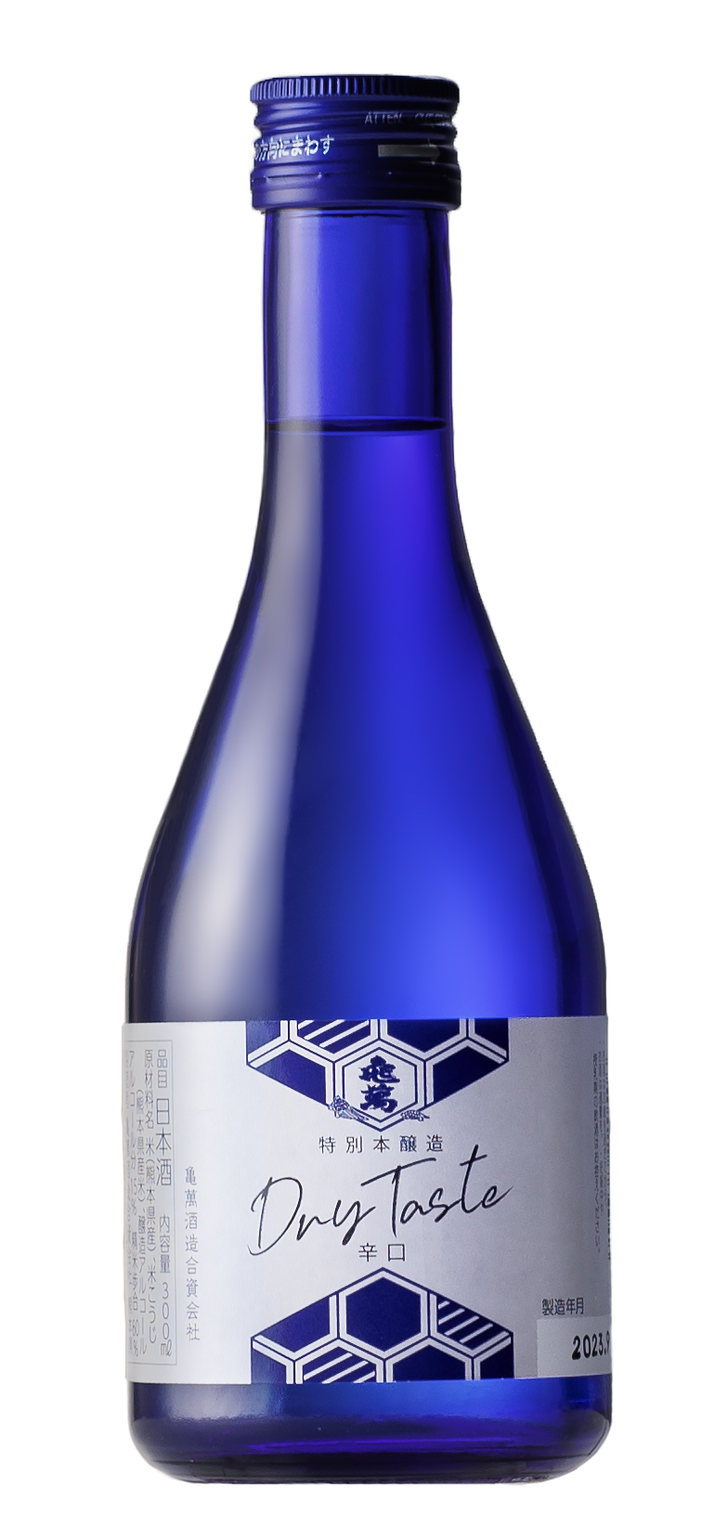  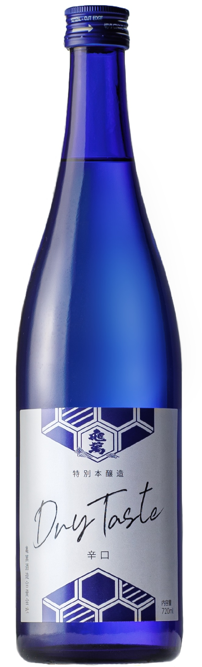  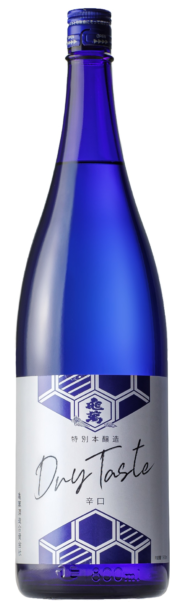
酒 別 | 日本酒(特別本醸造酒)
酒 質 | アルコール分：15％、精米歩合：60％  使用酵母：熊本酵母、日本酒度：+6.5  酸度：1.8、アミノ酸度：1.2
原 材 料 | 米(熊本県産）、米こうじ(熊本県産米）、  醸造アルコール
容量／容器／荷姿 | 300ml ／ブルー瓶／ﾀﾞﾝﾎﾞｰﾙ箱12本入  720ml ／ブルー瓶／ﾀﾞﾝﾎﾞｰﾙ箱12本入  1800ml／ブルー瓶／P箱6本入
商品サイズ／重量  縦×幅×高さ | 300ml ：70×70×200mm/540g  720ml：75×75×300mm/1,150g  1,800ml：100×100×410mm/2,760g
ケースサイズ/重量  縦×幅×高さ | 300ml：290×220×220mm/6.8㎏  720ml：352×265×335mm/15.0kg  1,800ml：395×270×430mm/17.6㎏
特 徴 | 辛口のすっきりとした飲み口で、柔らかくバランスの良い一本。  様々な料理に合わせやすく、飲み飽きしにくいお酒です。  価格帯もお手頃で、食事にもよく合いますので飲食店様にもお勧めです。
価 格
製 品 名 | 容量 | 生産者価格 | 希望卸売価格 | 希望小売価格
特別本醸造  Dry Taste辛口 | 300ml  JAN:4946367 220506 | ¥331 | ¥370 | ¥480(税込¥528)
特別本醸造  Dry Taste辛口 | 720ml  JAN:4946367 222302 | ¥759 | ¥847 | ¥1,100(¥1,210)
特別本醸造  Dry Taste辛口 | 1,800ml  JAN:4946367 170108 | ¥1,518 | ¥1,694 | ¥2,200(¥2,860)
上記価格には、消費税は含まれておりません。9月30日出荷分までの価格です。
別途ご案内のとおり、10月1日出荷分より、価格が変更となります。

